Настоящее Чистого Интернета
Прошлое Чистого интернета
Историческая справка
Решение проблем безопасности детей в киберпространстве носят международный, межведомственный, межнациональный и межконфессиональный характер.
ООН инициировала создание целого ряда документов через свои агентства – ЮНЕСКО, ЮНИСЕФ, Международный Союз Электросвязи.
Благодаря ООН появилось руководство «Мушкетеры завоевывают Сеть», призванное прививать детям основы безопасного поведения и культуру путешествий по Сети.
Международным союзом электросвязи было предоставлено в свободном доступе в конце 2010 года серия пособий на основных языках ООН для родителей, учителей и детей по тематике «Защита ребенка в онлайновой среде».
Россия, начиная с 1999 года, тоже провела мероприятия по этой проблеме:
- Круглого стола «Безопасность детей в Интернете» (Москва, 2005 г.);
- Международной конференции «Право и Интернет» (Москва, 1999-2010 гг.);
- V Оптинского форума «Наследие России и духовный выбор российской интеллигенции» (Москва – Калуга – Оптина пустынь, 2005-2010 гг.);
- VI Евразийского форума «Инфофорум-Евразия» (Москва, 2010 г.);
- XIII Всероссийской объединенной конференции «Интернет и современное общество» (IMS 2010) и её секционного заседания «Чистый Интернет и проблема безопасности детей в информационном обществе» (Санкт-Петербург, 2010 г.);
- Заседаний по организации постоянного Оргкомитета Форума безопасного Интернета в России (Москва, 2010 г.);
- Всероссийский Форум а «Защита детей. Модернизация государственной семейной политики – 2010-2020 гг.» и Круглый стол «Безопасное пространство для детей (образование, культура, коммуникация).
В Послании Президента Российской Федерации Д.А. Медведева Федеральному Собранию РФ от 30 ноября 2010 года главное внимание было уделено эффективности государственной политики в области детства.
По единогласному мнению экспертов усилия государства и общества должны быть направлены в первую очередь на создание «Чистого Интернета» и позитивных русскоязычных информационных ресурсов, которые должны вытеснить негативный контент, асоциальные информационные отношения.
Программы - фильтры, доступные для загрузки из Интернета:
- Один дома – программа-фильтр, защищает ребёнка в сети Интернет от негативной информации и «взрослых» сайтов
- Родительский контроль – специальный компонент в составе программного обеспечения, призванный ограничить доступ ребенка к определенным интернет-сайтам, а также локальным файлам или папкам на вашем компьютере
- KidsControl– программа для ограничения доступа детей к нежелательным ресурсам в Интернете и контроля времени нахождения в Сети.
- NetPolice Child– фильтр для негативной и опасной информации в Интернете.
Последний круглый стол и Всероссийский видеомост состоялся 2 февраля 2011 года в Санкт-Петербурге.
«Медиа - безопасность детей, подростков и взрослых».

Санкт-Петербургское отделение Российского детского фонда принимает участие в реализации решений Всероссийского форума «Защита детства. Модернизация государственной семейной политики 2010 – 2020 г.г.» конкретным делом – созданием информационно-ресурсной службы нового российского социального проекта.

Его работа поможет не только способствовать обеспечению безопасности детей в информационном пространстве, но и сформировать политику «Чистого Интернета» в интересах семьи и детства.

(Валентина Матвеева, председатель правления Санкт-Петербургского отделения РДФ).
Выступали специалисты рабочей группы по продвижению программы «Чистый Интернет» Северо - Запада (http://www.myshared.ru/slide/145094/), которые:
-уже создали русскоязычный ресурс «Тайник - Клуб исторических тайн»; http://taynic.ru/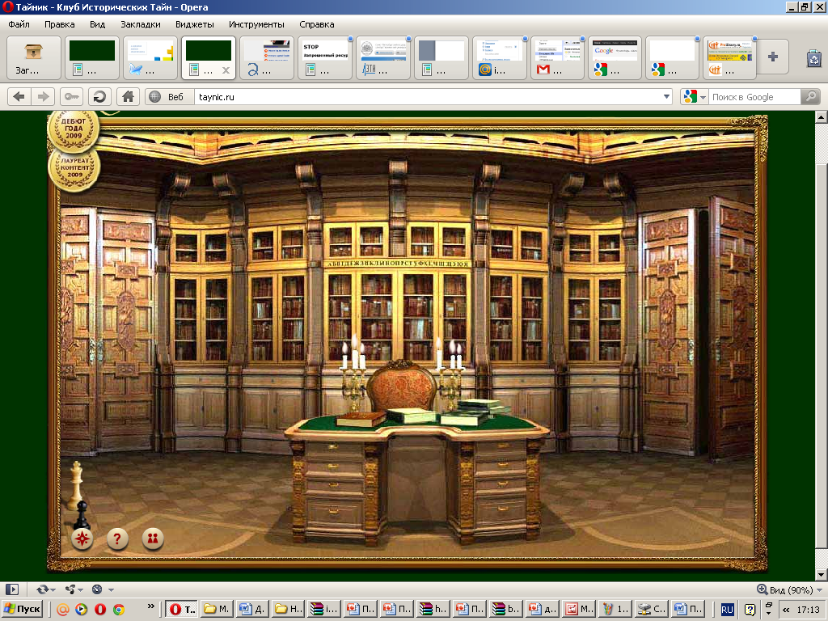факультативный школьный курс «Основы безопасности жизнедеятельности в сети Интернет «ОБЖИ» (Петроградский район); http://rpp.nashaucheba.ru/docs/index-100453.html
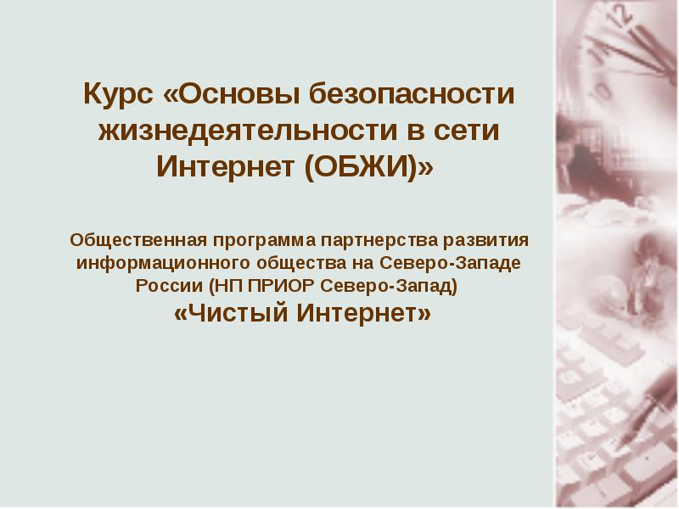
-создается программа «Воспитание и образование детей младшего возраста «ВОДМ»;http://www.ifap.ru/pr/2011/110606aa.pdf
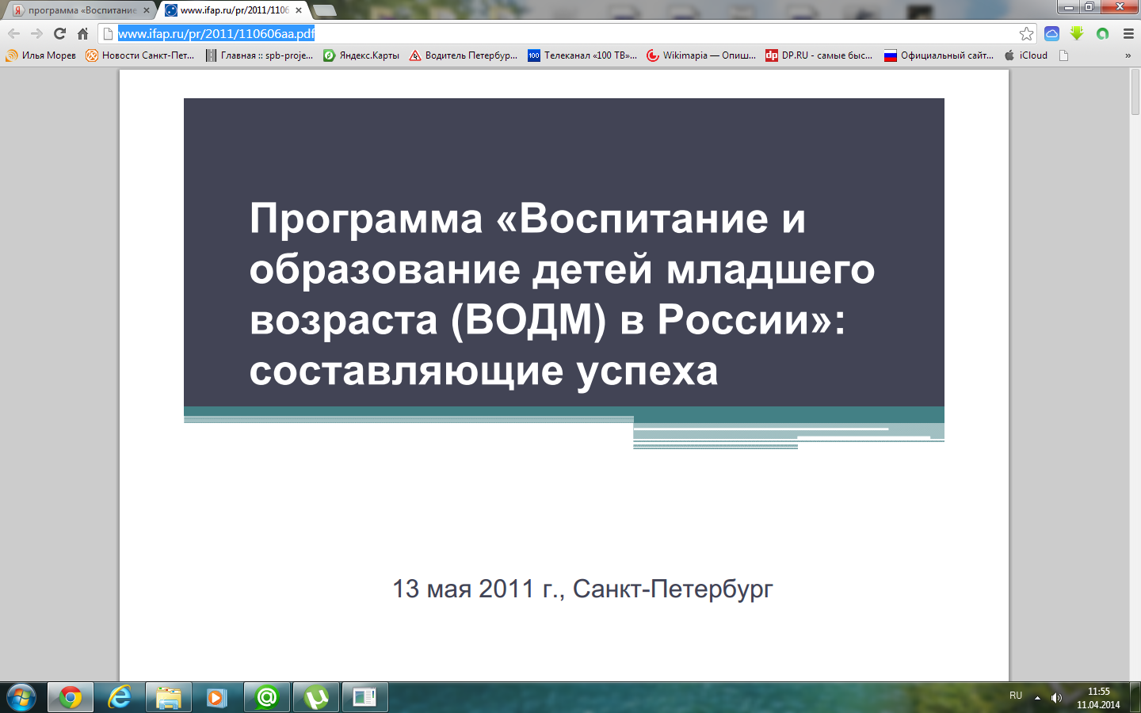
-создается журнал «Начальная медиатека».
Все выступающие приглашали принять участие в разработке
информационных ресурсов.

